Historische Nieuwtjes [47b]

Rattenkruit in de aanbieding
Om over de dubbelmoord gepleegd te Wijbosch meer details te weten te kunnen komen zijn alle getuigenverklaringen van het grootste belang en dat zijn er nogal wat. Ze belichten allerlei bijzonderheden die aan de moordpartij voorafgingen, de toedracht van de moord zelf, de gebruikte attributen en tenslotte de justitiële afwikkeling.
Voor de schepenen van Son meldt zich een zekere Dielis Smulders. Op maandagmorgen 28 januari is er rond 6 uur in de morgen op zijn voordeur geklopt en op het moment dat hij opendoet kijkt hij recht in het gezicht van Martinus Driessen, die hij herkent als de haammaker uit Uden. Ze raken aan de praat en Martinus vertelt in geuren en kleuren hoe hij de vorige nacht, dronken zijnde, heeft doorgebracht op de hei achter Breugel, daar de hele nacht heeft rondgedwaald en er jammer genoeg zijn hoed is verloren. Hij vraagt Dielis of hij de bereidheid zou willen hebben om hem een hoed te lenen en die zou hij dan morgen of overmorgen terug komen brengen. Dielis strijkt over zijn hart en geeft Driessen het hoofddeksel. Voorts doet hij hem het voorstel om enige uren op bed te gaan liggen om wat bij te komen na zo’n turbulente nacht. Martinus heeft er niet zo’n behoefte aan, want hij heeft immers al enige uren liggen rusten in een boerenschop, zoals hij verklaart. Hij zet de geleende hoed op, bedankt Dielis en verlaat het huis. Na even buiten te zijn geweest komt hij echter weer terug en drukt Dielis het volgende op het hart: “Gij moet bij mijn vrouw komende mij niet verraden en zeggen dat ik sat ben geweest en mijn hoet verloren hebbe’. De 30e januari heeft hij de hoed overigens keurig terugbezorgd!
Rond half 8 strijkt hij elders neer. Dit blijkt uit een verklaring van het echtpaar Fransis Goetmakers en Catharina Timmermans. Die leggen een getuigenis der waarheid af voor de schepenen van Eindhoven, dat Martinus Driessen bij hen rond die tijd bij het vuur heeft gezeten. Daar heeft hij zijn kousen uitgetrokken en Fransis en Catharina ontdekken dat hij behoorlijk gewond is aan zijn scheenbeen. Ook op zijn kous zien ze bloedsporen. Catharina haalt binnen een doekje om de wond mee toe te dekken en vraagt waar hij die blessure heeft opgelopen. Martinus antwoordt: “Ik ben te Son in de donkerte over een boom gevallen en ik heb ’n dag of drie geleden een varken geslacht”. Saillant detail……Catharina vertelt echter in haar verklaring dat dezelfde Driessen de 23e januari ook al bij haar is geweest en haar heeft verzocht om een van haar kinderen even op pad te sturen om in een winkel wat rattenkruit voor hem te mogen halen. Catharina maakt hem duidelijk dat ze er weinig voor voelt, want kinderen laat je geen rattenkruit kopen. Martinus is toen weggegaan, even later teruggekeerd met de boodschap ‘Ik heb het rattekruijt” zonder te zeggen waar hij het vandaan had gehaald. Hij schijnt daar later een drankje van gemaakt te hebben, zoals uit andere verklaringen blijkt.

Een nieuwe snuifdoos
Op dezelfde dag is hij ook nog aangegaan bij een zekere Paulus van Breda bij wie hij een hoed heeft gekocht voor 22 stuivers. Daarna meldt hij zich bij een zekere Juffrouw van Dinther en vraagt haar of ze hem kan helpen aan een ‘calamick tot een rock voor sijn vrouw’. Die heeft ze in huis voor 13 st. per el en voor het ingekochte vlas betaalt hij 9 stuivers en 12 penningen. Tenslotte gaat hij nog op bezoek bij een zekere Judocus Koekers, meester zilversmid te Eindhoven, waar hij een oude snuifdoos wil inwisselen voor een nieuwe. Zo gezegd zo gedaan. De zilversmid wordt daardoor twee Zeeuwse rijksdaalders rijker en enkele losse dubbeltjes. Koekers kent Driessen en weet van horen zeggen dat hij in het verleden te Eindhoven als knecht werkzaam is geweest bij de meester gareel- of haammakers Peter Aangevaare en Jasper van de Ven.
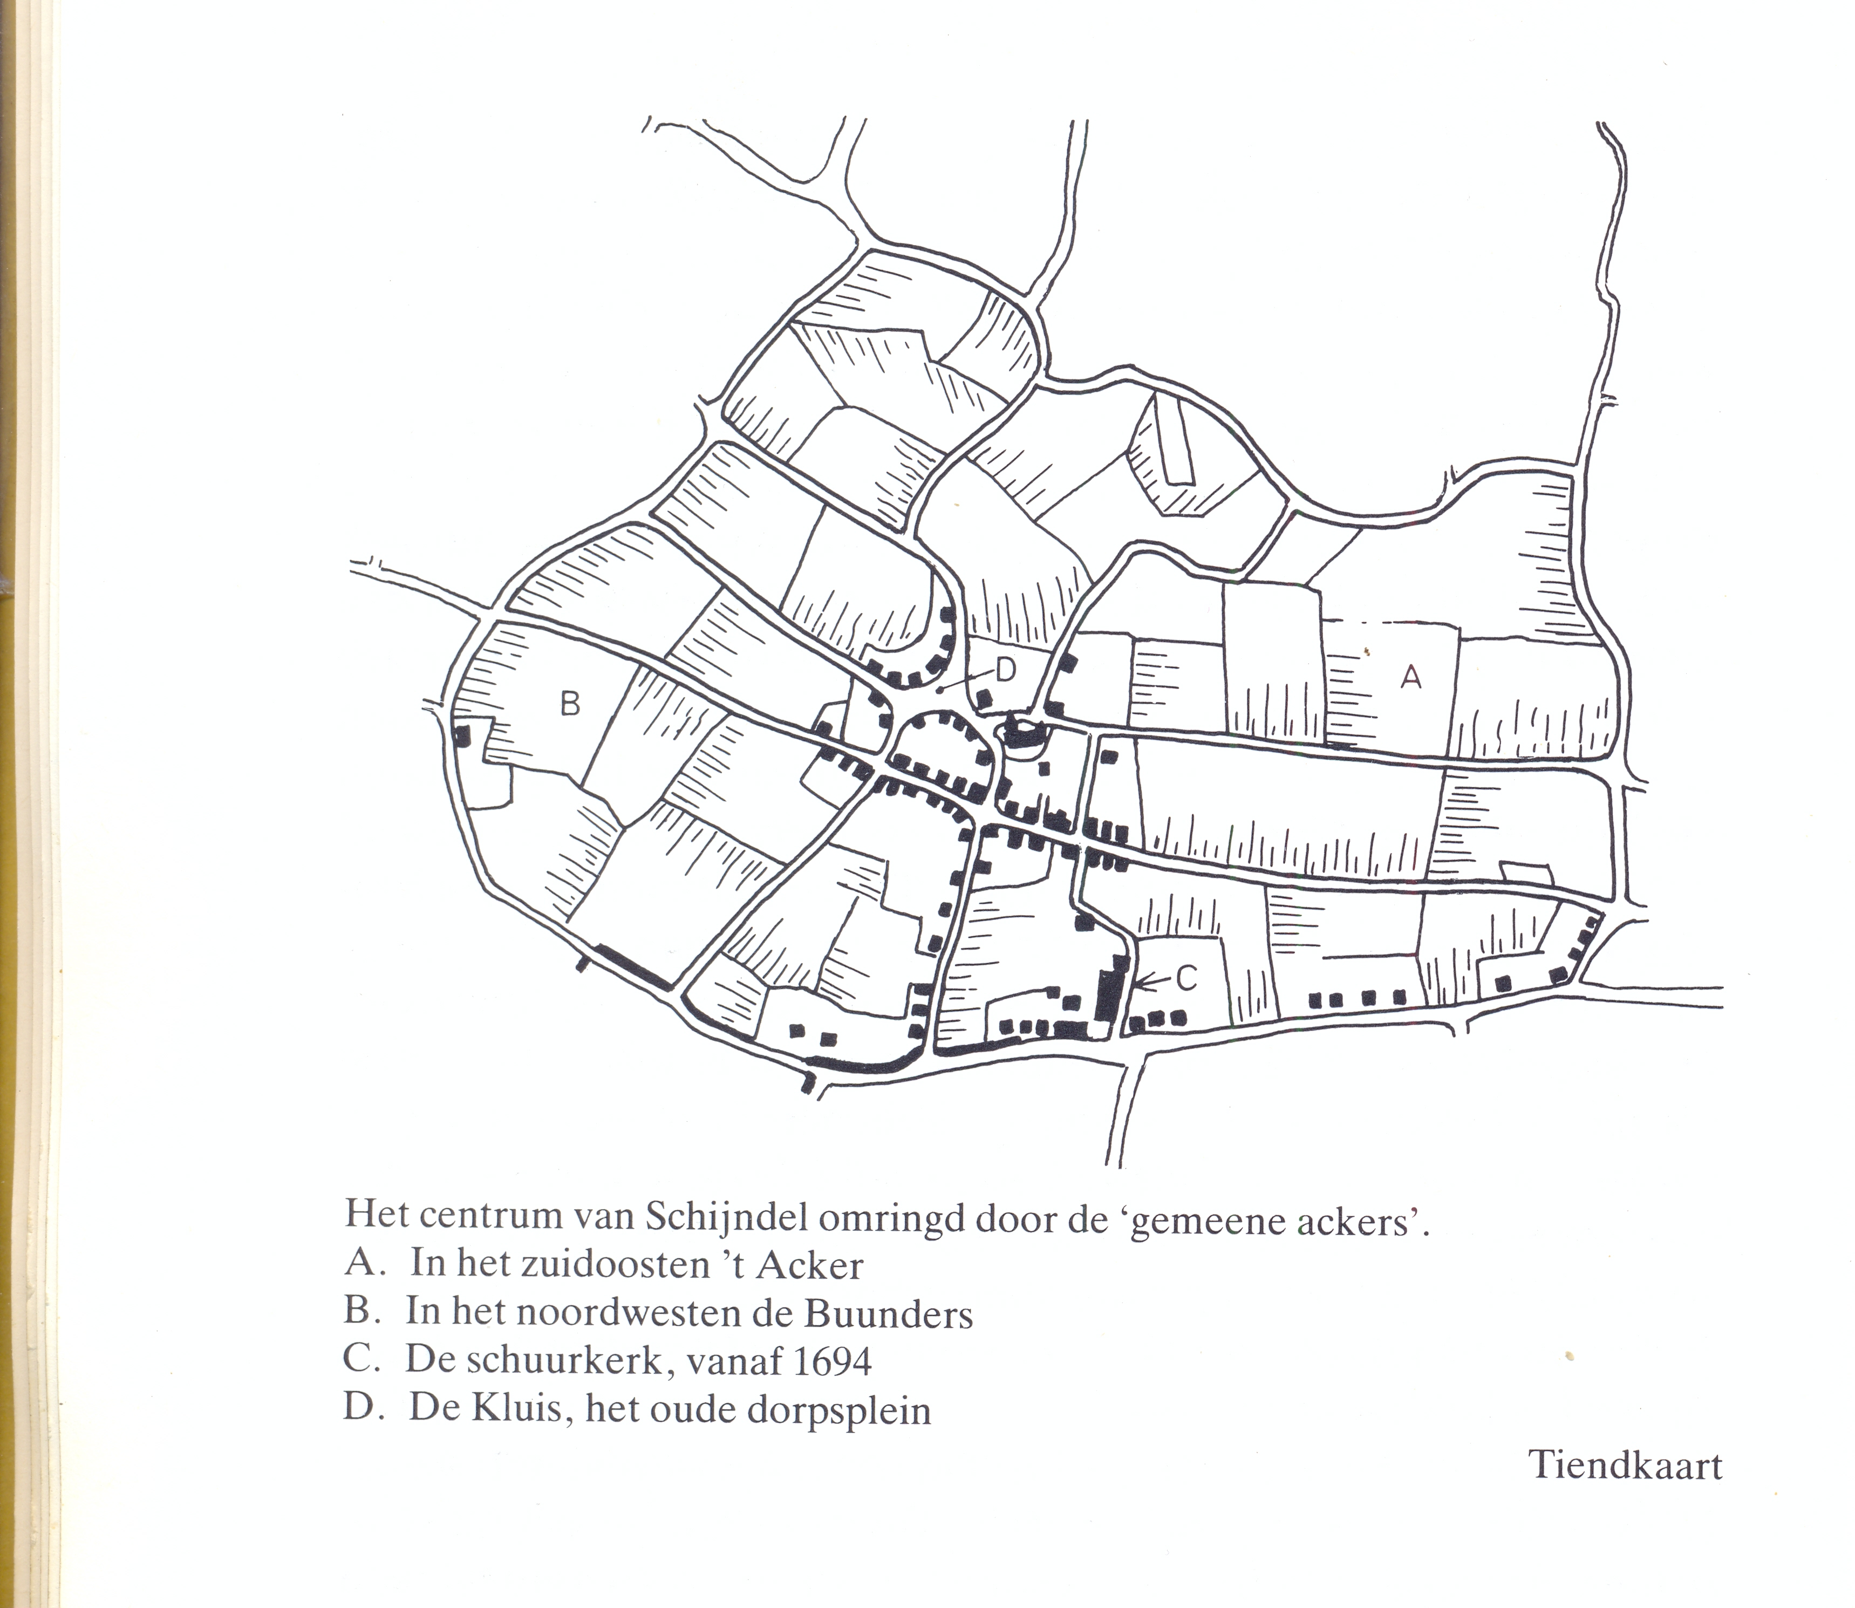
De fatale dag
Kennelijk loopt de moordenaar in spé al langer met plannen rond om Lambert Verhagen van kant te maken en er met diens geld vandoor te gaan, want in een van de getuigenverklaringen is te lezen dat hij ’s zondags ’s morgens tijdens het bijwonen van een mis ‘door ingevinge van den boosen’ er voor zichzelf van overtuigd raakt dat hij Lambert van het leven moet beroven. Als hij de 28e in het huis van Lambert overnacht, heeft hij zijn ‘gasten’ dus eerst nog getrakteerd op een ‘lekker drankje’, in sommige getuigenverklaringen omschreven als ‘witachtig spul dat in een blauw flesje zat’. Met een smoesje van ….ik heb al zoveel plezier van jullie gehad en daarom heb ik wat lekkers meegebracht….haalt hij het bewuste flesje te voorschijn. Het zou gaan om een vergiftigingspoging en vermoedelijk is het ingekochte rattenkruit vermengd met een of ander drankje. Het effect blijft niet uit…..Lambert en zijn broer Johannis worden na enkele uren heel misselijk, krijgen het gruwelijk benauwd en moeten braken en tegelijkertijd zijn ze ‘aan de afganck geraeckt’. Wonderbaarlijk overleven ze de vergiftigingspoging en je vraagt je af…..hoe hebben ze nadien toch de moed gehad om midden in de nacht naar ’s-Hertogenbosch te wandelen om daar de definitieve aankoop van dat stuk land van Udenaar Daniel Versteege te bekrachtigen voor de Bossche schepenbank. Maria Jan Eijmert Hagelaars, oud 31 jaar, waarschuwt haar man nog dat hij midden in de nacht niet alleen moet gaan, maar zijn broer moet meenemen, want er loopt van allerhande gespuis rond, zegt ze nog. De veiligheidssituatie binnen de Meierij van ’s-Hertogenbosch is in die tijd allesbehalve rooskleuring en Maria beseft dat maar al te goed. Aanvankelijk is Driessen niet zo gelukkig met de aanwezigheid van Johannis, maakt dat ook kenbaar aan Maria, maar stemt later toch in. Waarschijnlijk heeft hij al wel een oplossing bedacht om dat probleem te tackelen.
Ze gaan met z’n drieën op stap. Lamberts vrouw stopt haar man het nodige geld toe wat Driessen in een oogwenk heeft gezien. Het gaat om een bedrag van 400 gulden, dat ze bij Lambert opbergt in zijn ‘spierzak’ of reiszak. Ze verlaten de woning nabij de Wijbossche kapel en zullen lopen in de richting van Schijndel-dorp. In een mijt met schaarhout ontdekt Martinus een stevige eikenhouten knuppel, grist die supersnel uit de mijt en zal hem zogenaamd als een soort wandelstok gebruiken. Goed ‘anderhalve scheut’ verwijderd van het huis van Lambert slaat het noodlot toe. Eenmaal gekomen in de akkers nabij de grote kerk van Schijndel, bekend als de Helakkers, slaat Driessen Antonius Verhagen, die naast hem loopt, met die knuppel dusdanig hard op zijn hoofd, dat het slachtoffer ‘bezwijmeld ter aarde valt’. Terstond daarop is hij naar Lambert gelopen die enkele meters voor hem liep en voor dat die kon omkijken naar wat er achter hem gebeurde, krijgt ook hij een ferme klap en valt tegen de grond. Lambert probeert nog op te staan, maar een tweede klap verhindert hem dit. Al kermend van de pijn probeert Lambert nog ’n keer overeind te komen, maar op dat moment zet Driessen hem een mes op de keel en snijdt hem als het ware de keel af. Volgens de eigen waarneming van Martinus zijn de beide broers Verhagen morsdood. Snel berooft hij Lambert van al het geld, stopt het in zijn eigen reiszak, gooit zijn knuppel in een sloot en gaat terug naar de woning van Lambert en wat zich daar afspeelt, kan alleen een notoire moordenaar maar bedenken!

verklaring van termen

calamick = afgeleid van kalamink, een soort wollen stof aan de ene zijde geglansd als satijn, vooral gestreept, eerder dan gebloemd, thans nog wel bekend als stof voor stoelbekleding etc. [Van Dale 12e druk 1992 kolom 1346]
spierzak = een ander woord voor reiszak of knapzak
Zeeuwse rijksdaalder = is de Nederlandse rijksdaalder of zilveren dukaat volgens de Zeeuwse muntslag. Die is geslagen in 1748 en had binnen Zeeland een waarde van 53 stuivers en in andere provincies van 52 stuivers. De muntslag van Zeeland is bekend sinds 1366, aanvankelijk in een burgerhuis in Middelburg en later is hij overgebracht naar de ‘Abdij van Middelburg’ waar vlak in de buurt ook het Muntplein is gelegen.

Uitleg bij het kaartje:
Tussen de Servatiuskerk en het Wijbosch lag een groot akkercomplex [A] dat vanouds bekend stond als de ‘Gemeijne Ackeren’ met namen als Berisakkers, Habraken, Rullen, Faculteitsland, Tolakkers en Helakkers; de laatste lagen het dichtst bij de grote kerk en daar moet de plek des onheils gelegen hebben; uit een latere verklaring zal blijken dat zelfs iemand in de Lariestraat in de nachtelijke stilte het roepen en schreeuwen vanuit de akkers gehoord heeft! Op de tiendkaart van 1757, 8 jaren voor de dubbelmoord ingemeten, ligt het grootste deel in het gebied van nr.49.
.
bronvermelding:
Archief van de Drost van Ravenstein BHIC toegangsnr. 825 inv.nr.56

wordt vervolgd onder 47c
Henk Beijers

